**债券监管日常报送文件项目**

**技术方案说明书**

V1.0

版本变更历史

|  |  |  |  |  |  |
| --- | --- | --- | --- | --- | --- |
| **版本编号** | **章节** | **类型** | **说明：如形成文件、变更内容和变更范围** | **日期** | **变更人** |
| V1.0 | All | C | 创建 |  |  |
|  |  |  |  |  |  |
|  |  |  |  |  |  |
|  |  |  |  |  |  |
|  |  |  |  |  |  |

**说明：类型－创建（C）、修改（U）、删除（D）、增加（A）；**

目 录

1. 引言 1

1.1 参考资料 1

2. 项目背景 1

2.1 项目背景 1

3. 项目技术方案 1

3.1 技术方案架构设计 1

3.1.1 逻辑架构 1

3.1.2 数据流图 3

3.1.3 部署方案 3

3.2 主要功能模块设计 4

3.2.1 首次报送 4

3.2.2 日常报送 5

3.2.3 重新报送 7

3.2.4 代码表 8

4. 数据库设计 12

4.1 接口日志表 12

5. 服务器信息 13

5.1 中统生成文件应用 13

5.2 中统报送文件应用FdcsClient 13

# 引言

## 参考资料

# 项目背景



## 项目背景

为了满足证监会对债券数据监管及备案要求，中证报价根据《中国证监会中央监管信息平台债券监管——中证机构报价数据接口规范V1.0.2》接口文档，读取债券数据生成指定格式的TXT文件。系统设计与实现了“首次报送”、“日常报送”、“重新报送”等业务模块。

# 项目技术方案



## 技术方案架构设计

### 逻辑架构

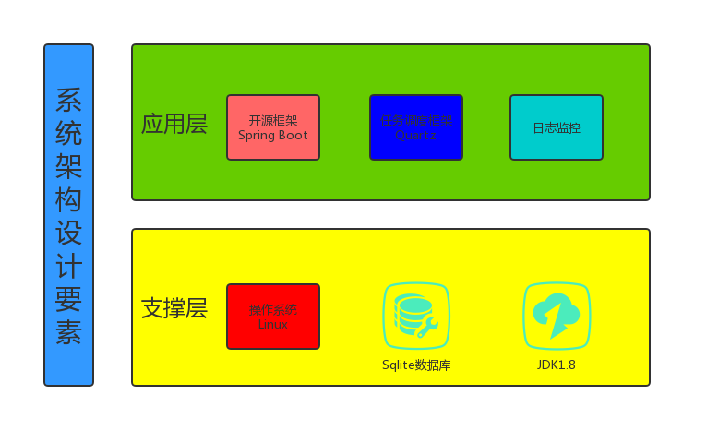

系统后台框架采用Spring Boot，任务调度框架采用Quartz，数据库交互层采用mybatis，日志监控模块用来输出任务调度日志等信息。

整个系统的技术框架均为开源，保证系统的稳定性，先进性以及可维护性。运行的系统环境采用linux服务器、JDK1.8、数据库为sqlite。

Sqlite数据库用来存放程序运行日志详细设计见：数据库设计-接口日志表

### 数据流图

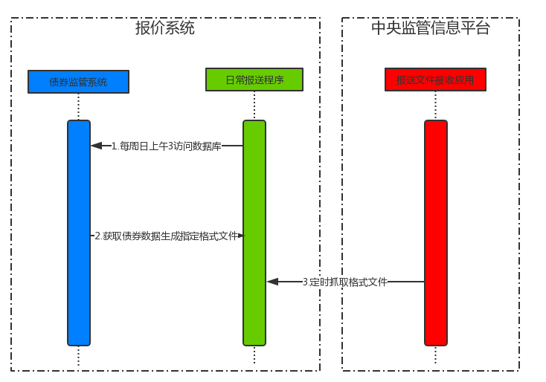

**报送数据包括**：公司债券基本信息、企业资产支持证券基本信息、发行人（原始权益人）基本信息，债券相关中介机构基本信息，债券风险违约信息业务数据。

上图是中证报价向中统报送数据基本流程，主要包括3步：

1、日常报送程序每周日上午3点访问债券监管系统数据库获取债券数据；

2、按照中统要求，将数据生成TXT报送文件到指定目录；

3、中证文件接收程序FdcsClient定期扫描报送文件目录，当存在数据时，直接数据抓取走，并把抓取走的数据，备份到BackupData下面报送完成。

### 部署方案

部署环境要求：Linux系统、jdk1.8版本。

权限要求：可以访问债券监管数据库，可以访问中统的文件目录。

## 主要功能模块设计

### 首次报送

#### 功能概述

首次报送是指数据源单位按照本规范规定，向中央监管信息平台第一次报送数据的场景。

首次报送场景下，数据源单位应按照接口数据模型，生成全量数据文件。

#### 功能详解

#### **首次报送**

|  |  |
| --- | --- |
| **名称、标识符** | **首次报送** |
| **功能描述** | * 主要完成第一次读取全量信息并生成全量数据文件 |
| **优先级** | 高 |
| **输入** | 在配置文件中work.first.flag(首次报送标识)、work.first.interfaceCode(首次报送接口编码) |
| **输出** | 在指定目录里生成全量数据文件 |
| **接口** | 无 |
| **补充说明** | work.first.flag接收true/false;work.first.interfaceCode接收  J0001,J0002,J0003,J0004,J0005 |

#### 主要流程

运维人员修改配置文件中的值，并运行启动系统，在指定目录里生成全量数据文件。

#### 界面原型

无

#### 信息要素

|  |  |  |  |  |
| --- | --- | --- | --- | --- |
| **输入域** | **必填否** | **输入格式** | **缺省值** | **备注** |
|  |  |  |  |  |

#### 业务规则

无

### 日常报送

#### 功能概述

日常报送是指数据源单位按照本规范规定，在向中央监管信息平台完成首次报送后，进行日常周期性数据报送的场景。

#### 功能详解

#### 日常报送

|  |  |
| --- | --- |
| **名称、标识符** | **日常报送** |
| **功能描述** | 每周星期天，3 点 执行J0001,J0002,J0003,J0004,J0005接口 |
| **优先级** | 高 |
| **输入** | 无 |
| **输出** | 在一定的周期往指定目录里生成全量或增量数据文件 |
| **接口** | 无 |
| **补充说明** |  |

#### 主要流程

运维人员运行启动系统后，每周星期天，3 点 执行一次日常报送，并往指定目录里生成全量或增量数据文件。

#### 界面原型

无

#### 信息要素

|  |  |  |  |  |
| --- | --- | --- | --- | --- |
| **输入域** | **必填否** | **输入格式** | **缺省值** | **备注** |
|  |  |  |  |  |
|  |  |  |  |  |
|  |  |  |  |  |
|  |  |  |  |  |
|  |  |  |  |  |
|  |  |  |  |  |
|  |  |  |  |  |

#### 业务规则

无

### 重新报送

#### 功能概述

当数据源单位报送至中央监管信息平台的数据接口文件未满足相应的数据质量约束条件时，需进行数据重报。数据重报时，数据源单位应产生新的数据接口文件，新的数据接口文件版本号应为上一次报送数据文件的版本号加1。

#### 功能详解

#### 重新报送

|  |  |
| --- | --- |
| **名称、标识符** | **重新报送** |
| **功能描述** | 完成对应接口的数据重报功能 |
| **优先级** | 高 |
| **输入** | 在配置文件中work.repair.flag(重新报送标识)、  work.repair.interfaceCode(重新报送接口编码) |
| **输出** | 在指定目录里生成重报数据文件 |
| **接口** | 无 |
| **补充说明** | work.repair.flag接收true/false;work.repair.interfaceCode接收  J0001,J0002,J0003,J0004,J0005 |

#### 主要流程

运维人员修改配置文件中的值，并运行启动系统，在指定目录里生成重新数据文件。

#### 界面原型

无

#### 信息要素

|  |  |  |  |  |
| --- | --- | --- | --- | --- |
| **输入域** | **必填否** | **输入格式** | **缺省值** | **备注** |
|  |  |  |  |  |
|  |  |  |  |  |
|  |  |  |  |  |
|  |  |  |  |  |
|  |  |  |  |  |
|  |  |  |  |  |
|  |  |  |  |  |
|  |  |  |  |  |
|  |  |  |  |  |

#### 业务规则

无

### 代码表

#### 交易场所代码

|  |  |  |
| --- | --- | --- |
| **代码** | **代码值** | **备注** |
| 0114 | 中证报价市场（机构间私募产品报价与服务系统） |  |

#### 债券类别代码

|  |  |  |
| --- | --- | --- |
| **代码** | **代码值** | **备注** |
| 0101 | 公司债券 |  |
| 0102 | 可转换公司债券 |  |
| 0103 | 分离交易的可转换公司债券 |  |
| 0104 | 可交换公司债券 |  |
| 0201 | 企业资产支持证券 |  |

#### 公司债券增信措施代码

|  |  |  |
| --- | --- | --- |
| **代码** | **代码值** | **备注** |
| 01 | 无 |  |
| 02 | 信用担保 |  |
| 03 | 抵质押 |  |
| 04 | 混合增信 |  |
| 99 | 其他 |  |

#### 发行方式代码

|  |  |  |
| --- | --- | --- |
| **代码** | **代码值** | **备注** |
| 03 | 非公开发行 |  |

#### 基础资产类型代码

|  |  |  |
| --- | --- | --- |
| **代码** | **代码值** | **备注** |
| 0101 | 应收账款 |  |
| 0102 | 小额贷款债权 |  |
| 0103 | 融资融券债权 |  |
| 0104 | 保理融资债权 |  |
| 0105 | 证券融资融券债权 |  |
| 0106 | 股票质押回购债权 |  |
| 0107 | 保单质押贷款债权 |  |
| 0108 | 个人住房公积金贷 |  |
| 0109 | 购房尾款 |  |
| 0110 | 信托受益权 |  |
| 0111 | 委贷贷款债权 |  |
| 0112 | 同业借款债权 |  |
| 0113 | 商业物业抵押贷款（CMBS） |  |
| 0114 | 银行间信贷资产 |  |
| 0199 | 其他债权类 |  |
| 0201 | 基础设施收费 |  |
| 0202 | 保障房 |  |
| 0203 | 物业费 |  |
| 0204 | 商业物业租金 |  |
| 0205 | 物业+商业租金（综合） |  |
| 0299 | 其他未来经营收入类 |  |
| 0301 | REITS类 |  |
| 0401 | 知识产权 |  |
| 9999 | 其他 |  |

#### 发债主体类别代码

|  |  |  |
| --- | --- | --- |
| **代码** | **代码值** | **备注** |
| 01 | 债券发行人 |  |
| 02 | 原始权益人 |  |

#### 企业性质代码

|  |  |  |
| --- | --- | --- |
| **代码** | **代码值** | **备注** |
| 01 | 中央国企 |  |
| 02 | 地方国企 |  |
| 03 | 民企 |  |
| 04 | 外商独资 |  |
| 05 | 中外合资 |  |
| 06 | 中外合作 |  |
| 07 | 境外企业 |  |
| 99 | 其他 |  |

#### 证监会行业类别代码

|  |  |  |
| --- | --- | --- |
| **代码** | **代码值** | **备注** |
|  |  | 参见《上市公司行业分类指引》中对行业的分类 |

#### 中介机构类型代码

|  |  |  |
| --- | --- | --- |
| **代码** | **代码值** | **备注** |
| 01 | 主承销商 |  |
| 02 | 会计师事务所 |  |
| 03 | 律师事务所 |  |
| 04 | 受托管理人 |  |
| 05 | 资信评级机构 |  |
| 06 | 专项计划管理人 |  |
| 07 | 资产评估机构 |  |
| 99 | 其他 |  |

#### 风险状态代码

|  |  |  |
| --- | --- | --- |
| **代码** | **代码值** | **备注** |
| 0101 | 一般 |  |
| 0102 | 次高 |  |
| 0103 | 高 |  |
| 0104 | 违约 |  |
| 0105 | 违约已化解 |  |
| 0106 | 风险已化解 |  |
| 0201 | 正常类 |  |
| 0202 | 关注类 |  |
| 0203 | 风险类 |  |
| 0204 | 违约类 |  |

# 数据库设计



## 接口日志表

表名：JOB_LOG_TAB

字段说明

|  |  |  |  |
| --- | --- | --- | --- |
| 名称 | 说明 | 数据类型 | 备注 |
| id | 主键 | INTEGER | 主键 自动递增 |
| interface_code | 接口编码 | VARCHAR(20) | 接口编码 |
| version_number | 版本号 | INTEGER(2) | 版本号 |
| interface_date | 生成日期 | VARCHAR(20) | 生成日期 |
| total_number | 数据条数 | INTEGER(10) | 数据条数 |

# 服务器信息



## 中统生成文件应用

应用功能：定时从数据库按照指定得格式生成TXT文件；

安装服务器：linux机器；

安装地址：172.17.32.96 ；

安装目录：

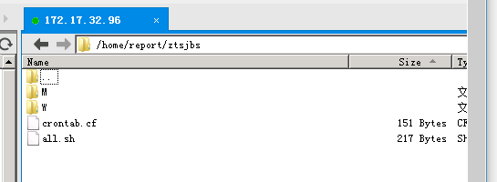

周报W文件夹，生成文件执行sh deamonW.sh

月报M文件夹，生成文件执行sh deamonM.sh

## 中统报送文件应用FdcsClient

应用功能：中统定时抓取OTCbssj文件夹，当存在数据时，直接数据抓取走，并把抓取走的数据，备份到BackupData下面；

安装服务器：linux机器；

安装地址：172.17.32.96；

安装目录：

